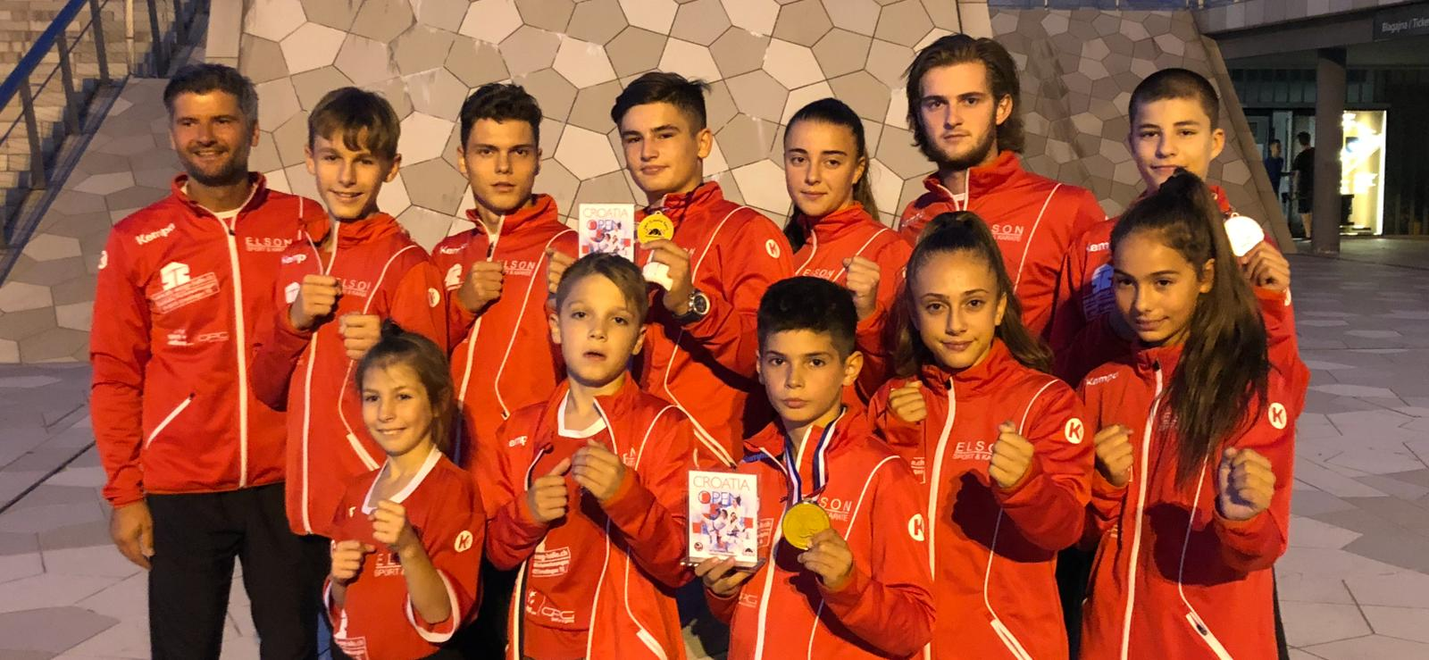
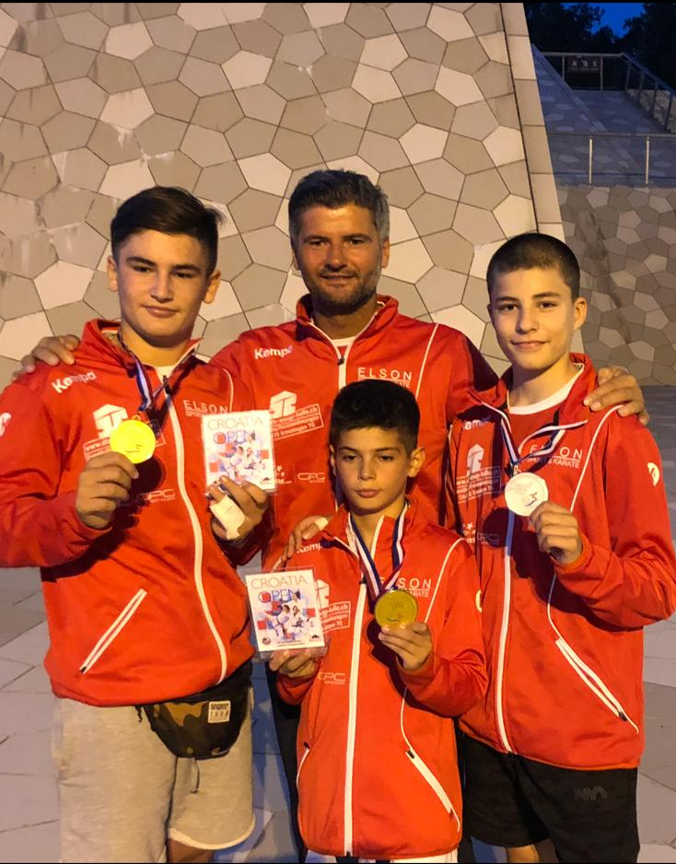
Die Jüngsten trumpfen auf
Am international top besetzen Croatia Karate Open (1906 Nennungen, 25 Nationen) brillieren vier Athleten (Elson Sport & Karate) der Nachwuchskategorien. Die beiden jüngeren Kabashibrüder erreichten beide Gold: Elson Jason Kabashi in der Kategorie U12 -34kg und John Kabashi (NET) in der Kategorie U14 +57kg. Lars Poljak (NET) U14 -52kg erkämpfte sich den zweiten Platz. Alessia Decataldo (NET) U14 -40kg erreichte den 5. Platz.
Die Sportler der Kategorien U16, U18, U21 und +18 erkämpften sich zwar ebenfalls einzelne Siege und Unentschieden, blieben aber ohne Platzierungen.
Bereits in zwei Wochen reist das Team zum Euro Grand Prix in Pilsen, Tschechische Republik.

Foto Team:
hinten: Elson, Janick, Jonah, John, Nina, Kol, Lars
vorne: Schanja, Maximilian, Elson Jason, Alessia, Sara

Foto Sieger: Coach mit John, Elson Jason und Lars

